|  |  |  |  |  |  |
| --- | --- | --- | --- | --- | --- |
| **Nombre de la práctica** | **LENGUAJE C Y VARIABLES C** | | | **No.** | **1** |
| **Asignatura:** | **METODOS NUMERICOS** | **Carrera:** | **ING. SISTEMAS COMPUTACIONALES** | **Duración de la práctica (Hrs)** | **10** |

**Nombre del alumno: Velasco Alcántara Fernando Emmanuel**

**I. Competencia(s) específica(s):**

**II. Lugar de realización de la práctica (laboratorio, taller, aula u otro):**

Otro

**III. Material empleado:**

Dev C++

**IV. Desarrollo de la práctica:**

ESTRUCTURAS DE DECISION

Estructuras de decisión simple:

Ejecuta una determinada acción cuando se cumple una cierta condición y en caso contrario sigue el orden secuencial.

Si es verdadero, ejecuta una o varias opciones Si es falsa, entonces no hace nada y sigue la ejecución normal del programa.

Ejemplo 1 “Decisión simple”:

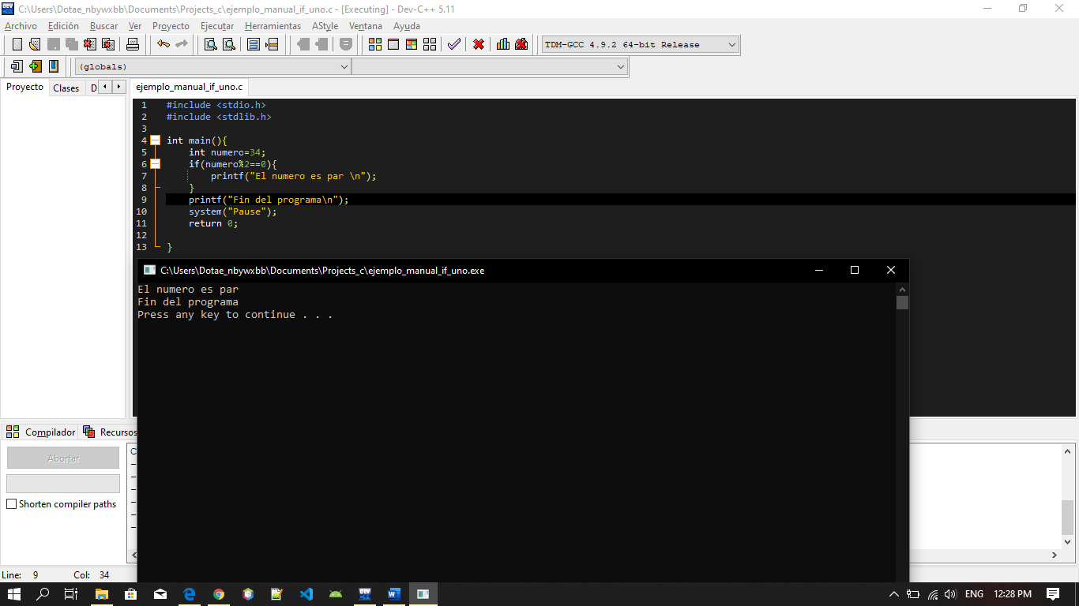

Ejemplo 2 “Decisión simple con condición falsa”:

Al no cumplirse la condición el programa evita esas líneas de código y se pasa a lo que encuentre después de ellas.

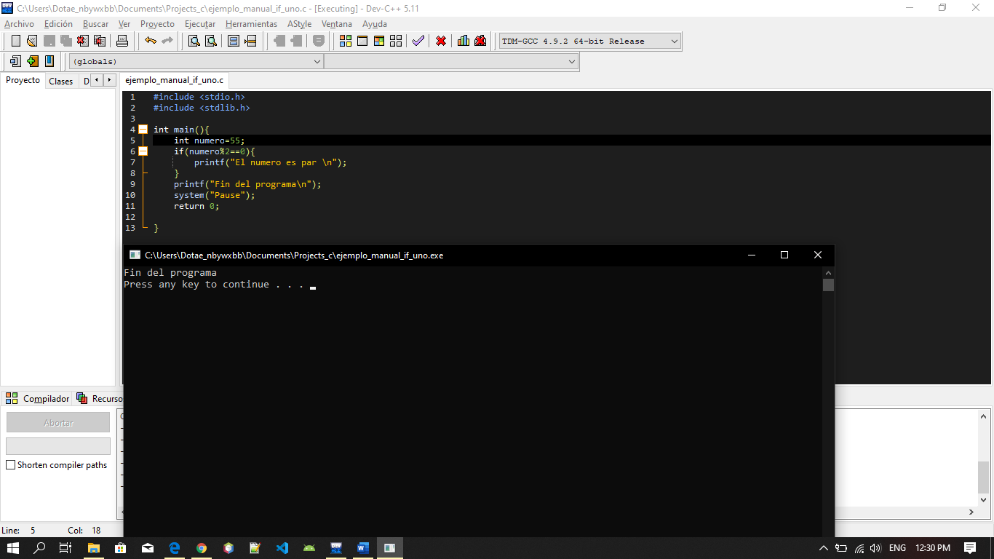

Ejercicio 1 “Curso”:

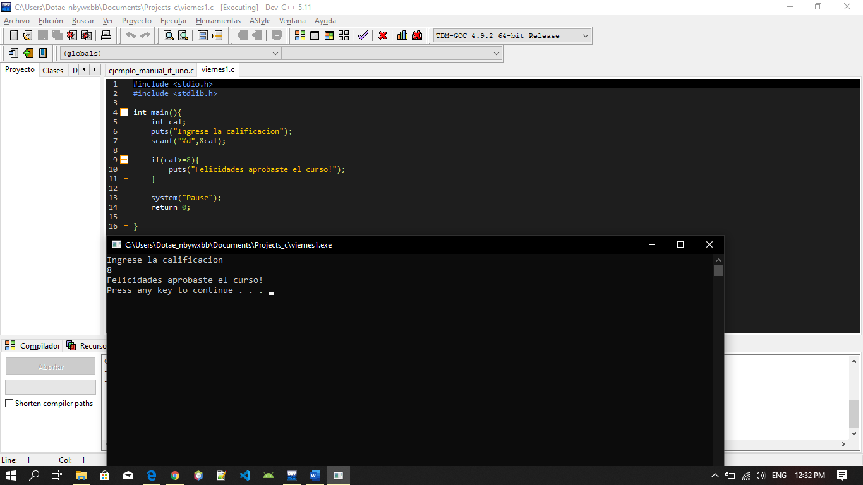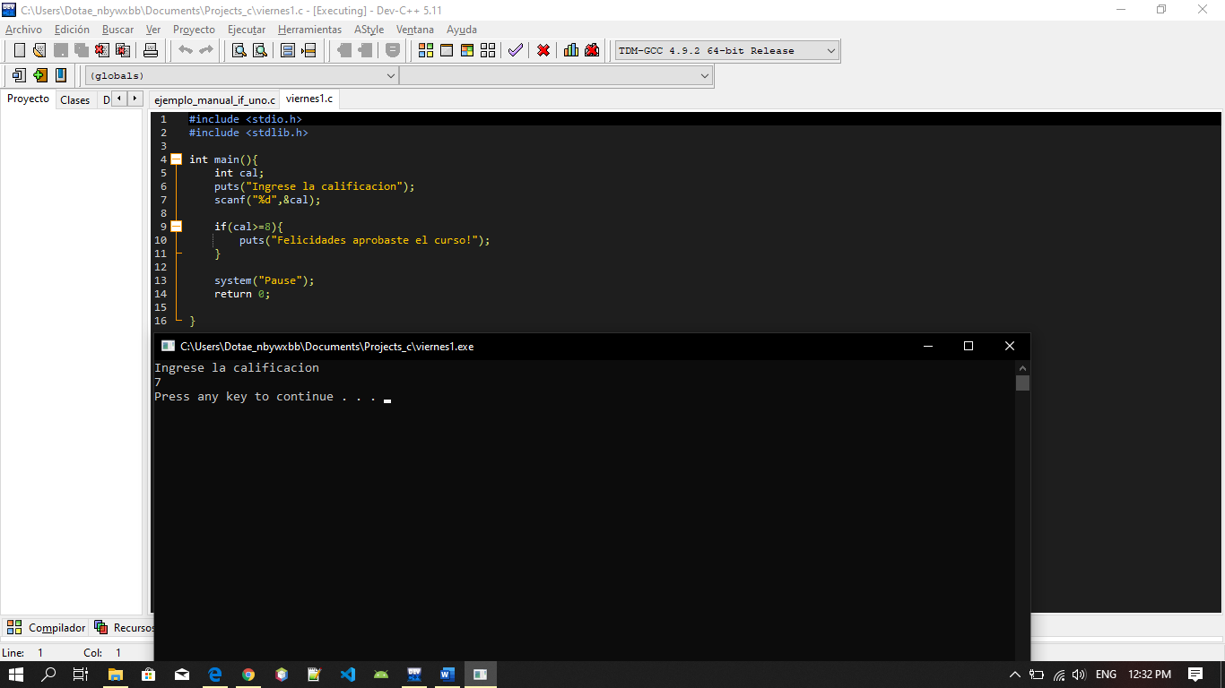

Estructuras de decisión simple anidada

Una estructura es anidada cuando existe una estructura dentro de otra.

El inicio y el final de la estructura anidada debe quedar totalmente dentro del inicio y el final de la estructura que permite dicho anidamiento.

Ejemplo 1 “Estructura de decisión simple anidada”:

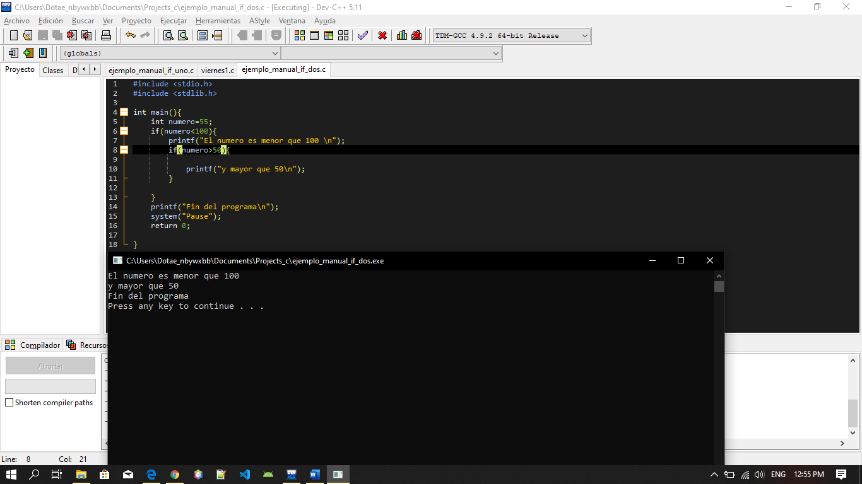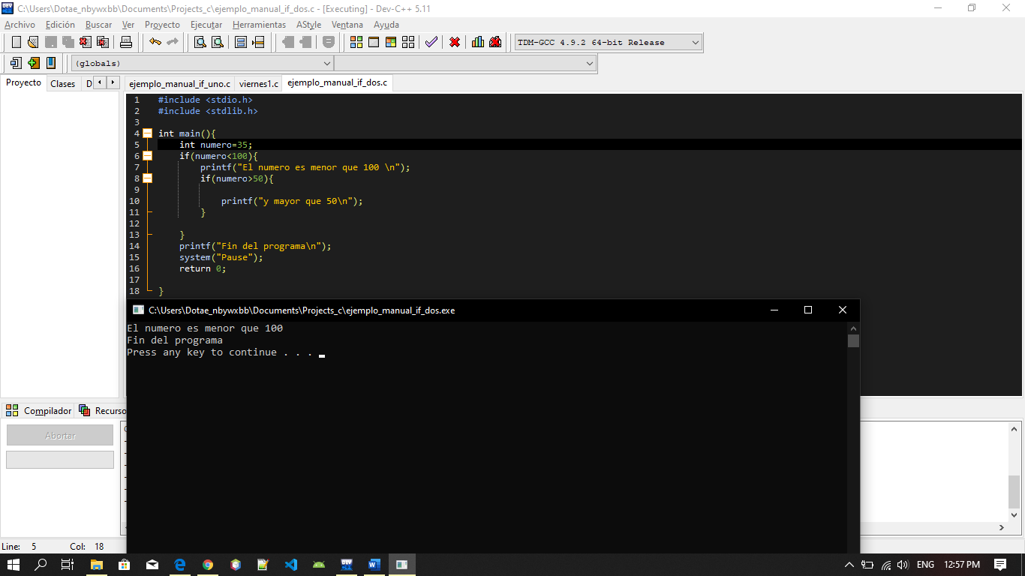

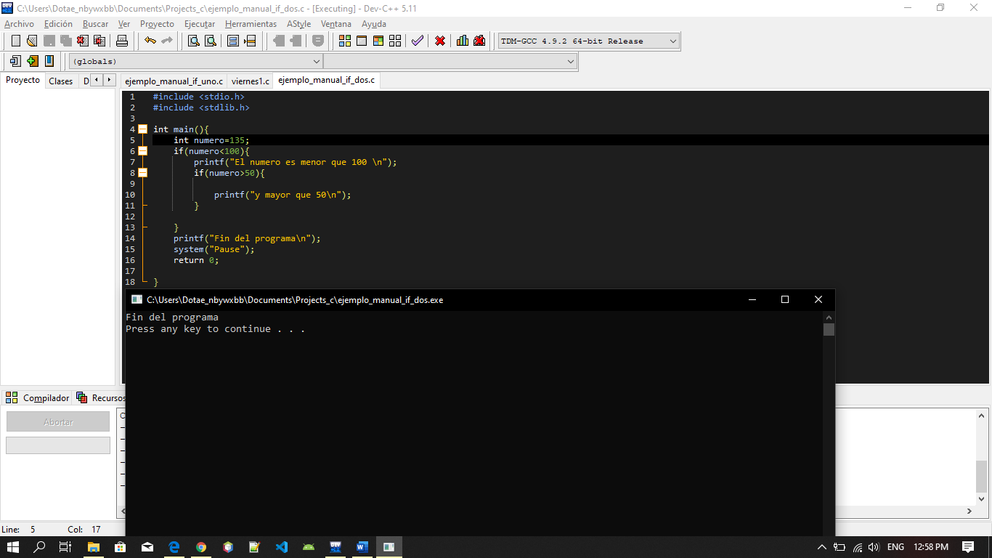

Ejercicio 1 “Crédito hipotecario”:

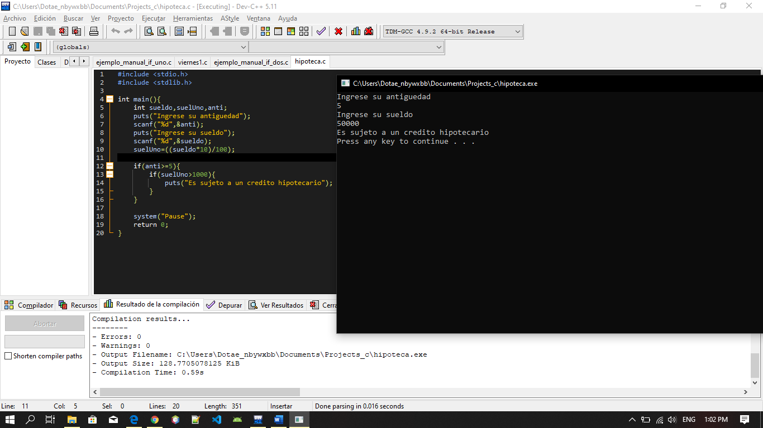

Estructura de Decisión Doble

Permiten ejecutar dos conjuntos de sentencias alternativos en función del resultado de la evaluación de una condición lógica.

Si el resultado es “cierto” se ejecuta un grupo de sentencias.

Si el resultado es “falso” se ejecuta otro grupo de sentencias.

Ejemplo 1:

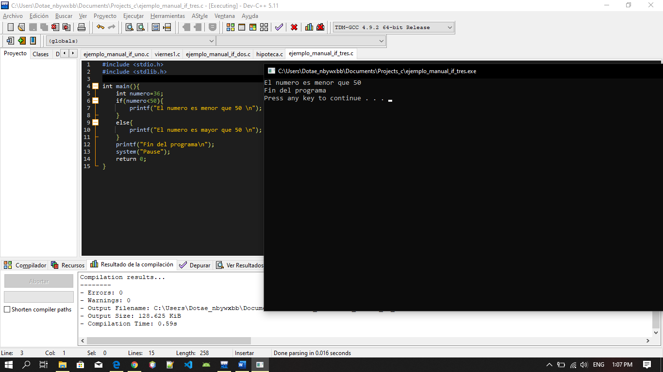

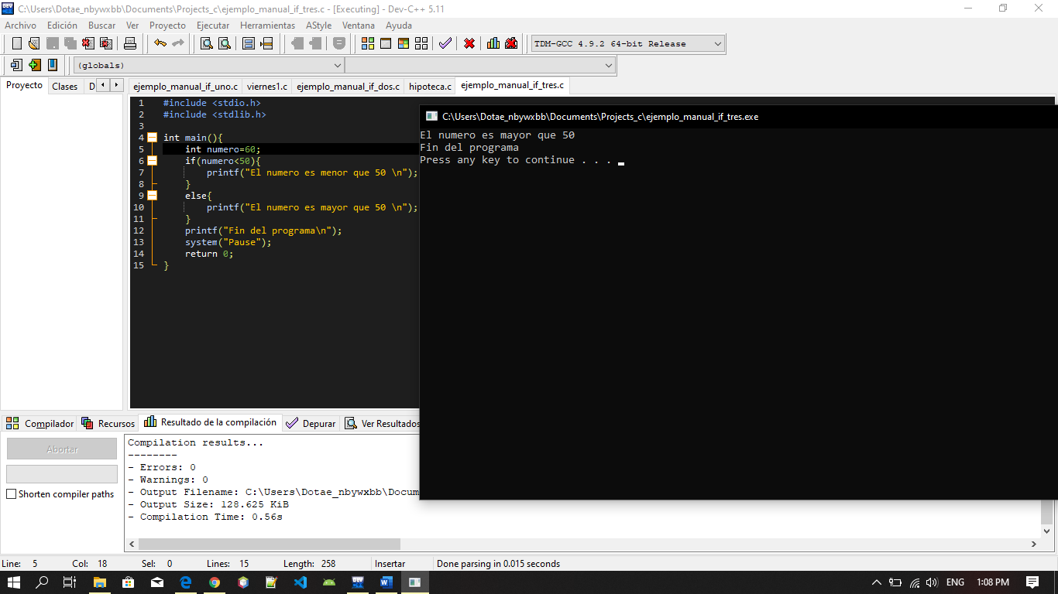

Ejercicio 1 “Salario”:

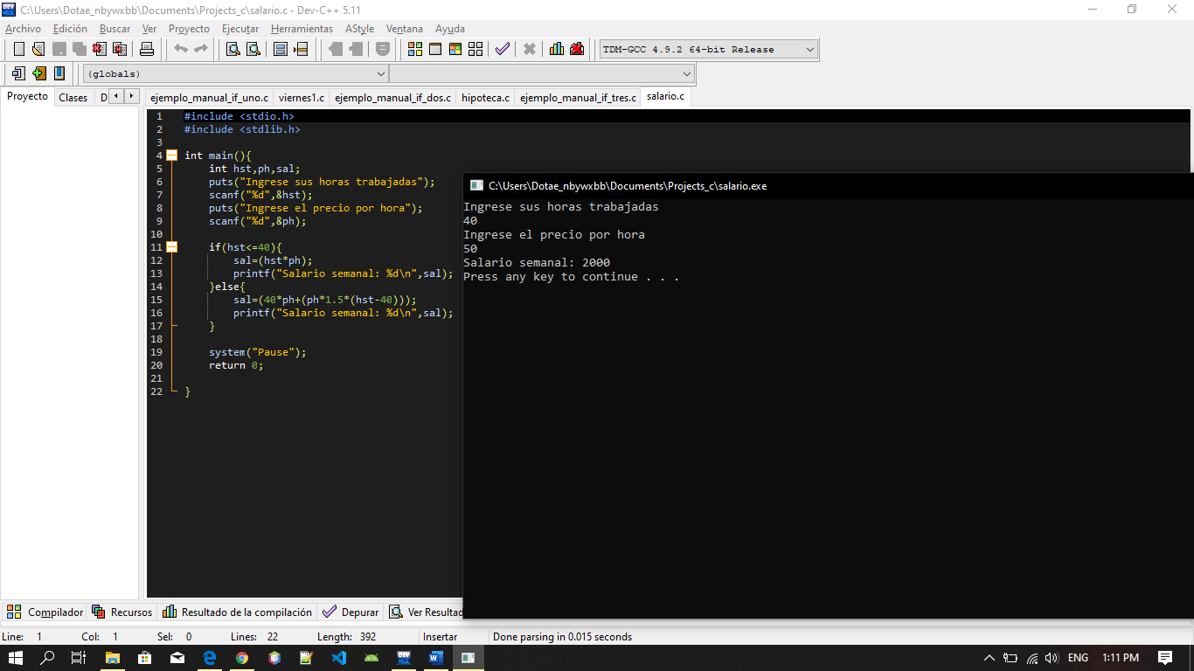

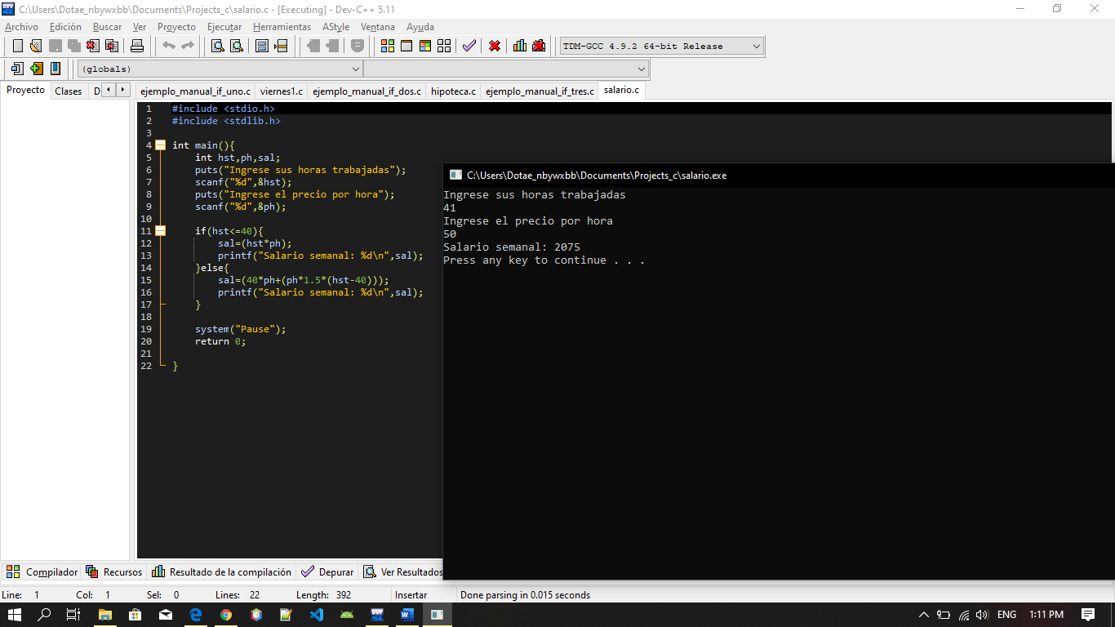

Operador condicional

Es el único operador ternario de C, es decir usa tres operandos.

Sintaxis: exp1 ? exp2 : exp3

Si la exp1 evalúa a cierto, la expresión completa evalúa al valor de exp2.

Si la exp1 evalúa a falso, la expresión completa evalúa al valor de exp3.

